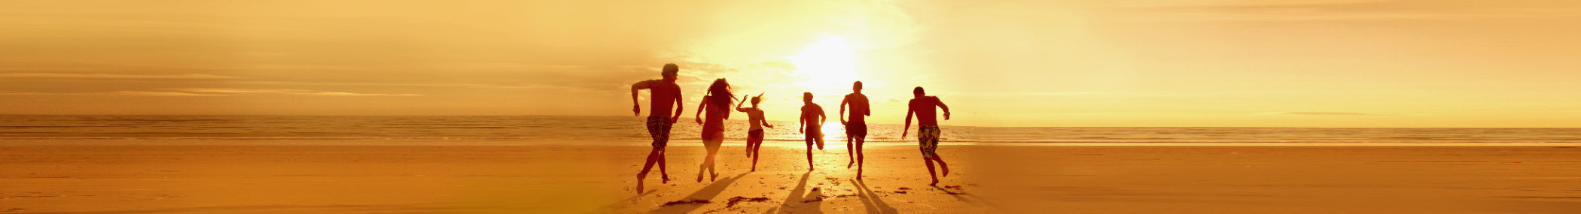

Kevätloman pakkausluettelo
Vaatteet |  | Hygieniatarvikkeet
Uimapuvut!  Kuntoiluvaatteet  Rantavaatteet  Päivävaatteet  Iltavaatteet  Kevyt takki tai pusero |  | Shampoo ja hoitoaine  Hiusten muotoilutuotteet  Kosteusvoide  Hammasharja, hammastahna ja hammaslanka  Partahöylä ja -vaahto  Hajuvesi tai partavesi

Tärkeät asiakirjat |  | Vakuutukset
Passi  Ajokortti  Varausvahvistukset  Matka- ja pääsyliput  Kohteen kartta  Matkaopas |  | Reseptilääkkeet  Kipulääkkeet  Käsidesi  Aurinkovoide  Huulirasva  Siteet

Asusteet |  | Sähkölaitteet
Vyöt  Kengät  Korut  Rantakassi  Varvastossut  Hattu |  | Taulutietokone  Älypuhelin  Bluetooth-kuulokkeet  MP3-soitin urheiluun  Kaikkien laitteiden laturit  Muunnin ulkomaille matkustettaessa

Huomautus
Voit lisätä luokkia helposti seuraavasti: 1. Napsauta luokan nimeä ja valitse sitten Taulukkotyökalujen Asettelu-välilehdessä Valitse taulukko. 2. Valitse Aloitus-välilehdessä Kopioi ja siirry sitten asiakirjan loppuun painamalla Ctrl+End-näppäinyhdistelmää. 3. Paina Enter-näppäintä ja valitse sitten Aloitus-välilehdessä Liitä.

